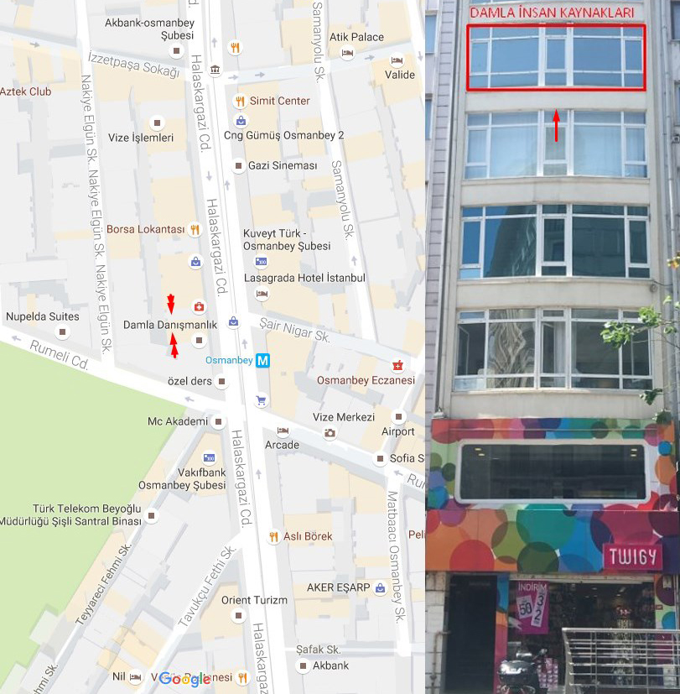

ADRES
Damla İnsan Kaynakları Eğitim Danışmanlık Hiz. Ltd. Şti.
Cumhuriyet Mah. Halaskargazi Cad. No:109 Kat:5 Osmanbey / Şişli / İstanbul
Tel (+90) 212 291 53 56 - 291 63 54
Web : www.damladanismanlik.com E-mail : info@damladanismanlik.com

MEVKİ

Bağlantı Noktaları
Atatürk Havalimanı’ ndan 30 dakika
Sabiha Gökçen Havalimanı’ ndan 45 dakika
Kadıköy’ den 30 dakika
Mecidiyeköy’ den 10 dakika
Taksim’ den 10 dakika
Beşiktaş’ tan 20 dakika
Osmanbey - Halaskargazi Metro istasyonuna 10 metre
Osmanbey Madoya 100 metre
Borsa Cafeye 5 Metre

ARABA İLE GELİŞLER

Araba ile Anadolu yakasından
Avrupa yakasına doğru Boğaziçi Köprüsü istikametine girilir. Köprü bitiminden Mecidiyeköy sapağına (sağdan) girilir. 500-600 metre sonra Şişli yönüne (soldan) devam edilir, Cevahir Alışveriş merkezi (solda) ve Şişli Camii’ ni (sağda) geçip Taksim-Osmanbey yönüne devam edilir. Osmanbey durağını geçtikten sonra Twigi terliğin olduğu binadayız.

Avrupa yakasına doğru Fatih Sultan Mehmet Köprüsü istikametine girilir. Köprü bitiminden Levent / Mecidiyeköy sapağına (soldan) girilir. Sağdan Zincirlikuyu yönüne devam edilip Mecidiyeköy’ e gelinir. 500-600 metre sonra Şişli yönüne (soldan) devam edilir, Cevahir Alışveriş merkezi (solda) ve Şişli Camii’ ni (sağda) geçip Taksim-Osmanbey yönüne devam edilir. Osmanbey durağını geçtikten sonra Twigi terliğin olduğu binadayız.

Araba ile Avrupa yakasından
Taksim’ den Şişli - Mecidiyeköy yönüne giderken sırasıyla TRT İstanbul Radyosu (sağda), Hilton Oteli (sağda) ve Harbiye Orduevi’ ni (sağda) geçince Şişli yönüne doğru 100 metre ileride solda.

Mecidiyeköy’ den Şişli yönüne giderken Cevahir Alışveriş merkezi (solda) ve Şişli Camii’ ni (sağda) geçip Taksim - Harbiye yönüne devam edilir. Pangaltı ışıklar ve Ramada Otelini (sağda) geçtikten 50 metre sonra sağda.

Otopark
Mecidiyeköy yönünden geliyorsanız, Osmanbey durağını geçtikten sonra ilk sağdan mado cafenin karşısından sağa dönüp İşparka bırakabilirsiniz veya ilk sağdan nakiye elgün sokağa girip 200 mt giderek şişli kat otoparkına bırakabilirsiniz.

METRO İLE GELİŞLER

Osmanbey durağında inilir, Nişantaşı-Halaskargazi Caddesi çıkışından çıkılır. Borsa kafenin yanında, Twigi terliğin 5.katındayız.

OTOBÜS İLE GELİŞLER

Otobüs ile Taksim yönünden
Mecidiyeköy yönüne giden tüm otobüslere binilebilir. Osmanbey durağında inilir.
Bunlardan bazıları;
202 -Üstbostancı-Taksim
48N -Güzeltepe-Taksim
54HT -Hasköy-Taksim
66 -Gülbağ- Eminönü
DT2 -Taksim-Ortaköy
69A -Yenikapı-Mecidiyeköy

Otobüs ile Mecidiyeköy yönünden
Taksim yönüne giden tüm otobüslere binilebilir. Osmanbey durağında inilir.
Bunlardan bazıları;
30A-Beşiktaş- Mecidiyeköy
30M-Beşiktaş-Mecidiyeköy
DT1-Ortaköy-Taksim

ATATÜRK HAVALİMANINDAN GELİŞLER

Taksi ile
Havalimanından taksi ile yolculuk Osmanbey’e kadar yaklaşık 30 dakika sürüp 47,00 TL civarında ödeme yapmak gerekecektir. Taksi ile Bakırköy sahil yolu veya E5 Karayolunu takip ederek Mecidiyeköy üzerinden gelinmesi tavsiye edilir.

Havaş (Havalimanı servisleri) ile sabah saat 04:00'dan gece 01:00'a kadar her yarım saatte bir yapılır. Saat 01:00'dan sonra yolcu yoğunluğuna göre ek servis düzenlenir
Güzergâh: Atatürk Havalimanı - Bakırköy Deniz Otobüsü İskelesi önü - sahil yolu - Aksaray - Tepebaşı – Taksim

Taksim’ den Şişli - Mecidiyeköy yönüne giderken sırasıyla (sağda) Harbiye Orduevi (sağda) Nişantaşı sapağını geçtikten sonra sağda Lasagrada Otelin tam önünde inilir. Lasagrada Otelin karşısındaki Twigi terliğin olduğu binadayız.

